Изучение динамики процесса е⁺e– → π⁺π–π⁰ на детекторе СНД
Институт ядерной физики им. Г. И. Будкера СО РАН
Авторы: коллаборация СНД.
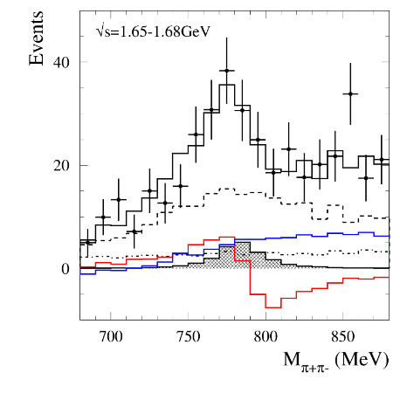
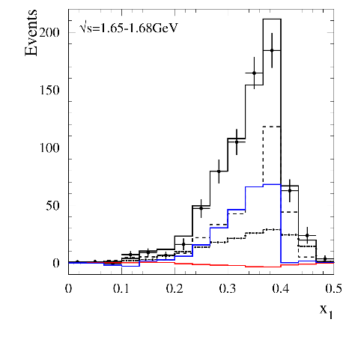
В энергетической области 1.1–2.0 ГэВ, где рождаются возбужденные векторные резонансы ω(1420) и ω(1680), впервые проведен анализ распределения Далица для процесса е⁺e– → π⁺π–π⁰. Ниже 1.5 ГэВ доминирующим промежуточным состоянием в реакции е⁺e– → π⁺π–π⁰ является ρ(770)π с небольшой примесью ω(782)π. Однако в области резонанса ω(1680) был обнаружен значительный вклад механизма е⁺e– → ρ(1450)π. Таким образом, установлено, что резонанс ω(1420) распадается через промежуточное состояние ρ(770)π, а резонанс ω(1680) – преимущественно через ρ(1450)π.
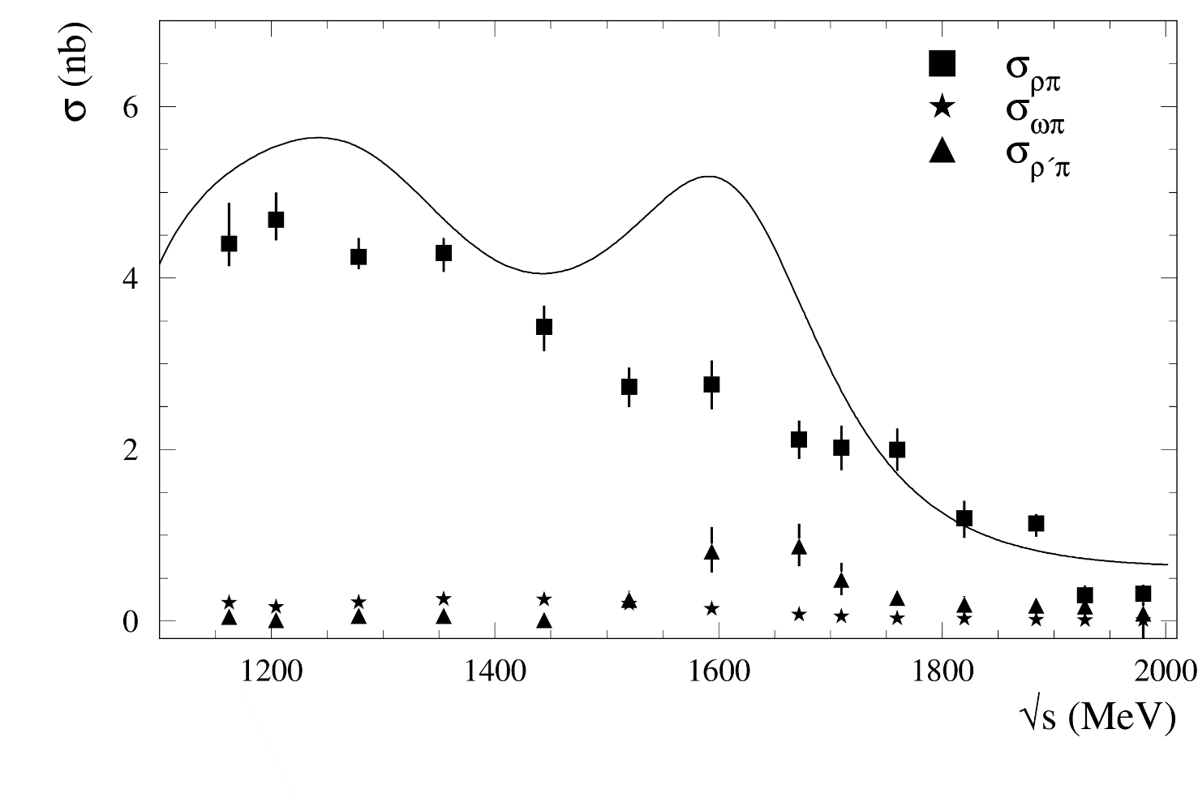
Рисунок 1: Проекция распределения Далица (слева) и спектр инвариантных масс π⁺π– (справа) для диапазона энергий 1.65–1.68 ГэВ. Точки с ошибками – экспериментальные данные, сплошная линия – результат аппроксимации, пунктир – вклад механизма ρ(770)π, штрих-пунктир – ρ(1450)π, заполненная гистограмма – ω(782)π, синяя – вклад от интерференции между ρ(770)π и ρ(1450)π, красная – интерференция между ω(782)π и ρ(770,1450)π.
Рисунок 2: Измеренная энергетическая зависимость сечений процессов е⁺e–→ρ(770)π, ρ(1450)π и ω(782)π. Кривая показывает полное сечение е⁺e– → π⁺π–π⁰.
Публикация: Achasov, M.N. et. al., Study of dynamics of the process е⁺e– → π⁺π–π⁰ in the energy range 1.15─2.00 GeV, Eur.Phys.J.C 80 (2020), 993.
Государственное задание, тема № 15.2.3, Исследования электромагнитной структуры легких адронов и ядер; грант РФФИ 20-02-00060-a.

